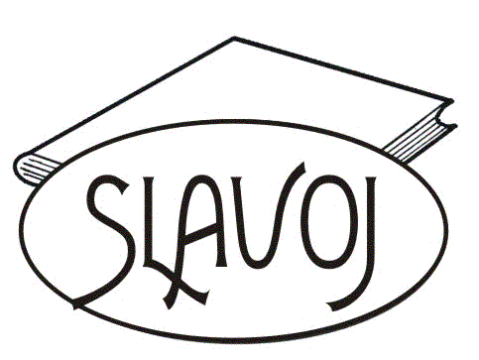
Knihovna v prosinci

Italština na cesty – příjem přihlášek
Lektor: Martin Vobicka
Zájemci o jazykový kurz italštiny se mohou přihlásit osobně v oddělení pro dospělé nebo
e-mailem na knihovna@slavoj.cz do 20. 12. 2024. Kurz bude probíhat od 7. ledna 2025 do 27. května 2025 1x týdně v úterý od 17.00 do 18.30 hodin v sálku knihovny.
Kurzovné: 2500,- Kč.

1. 12. – 21. 12.
Rozbalte si pod stromečkem
Chcete mít pod stromečkem knihu, ale od Ježíška se jí nedočkáte? Přijďte si vybrat do oddělení pro dospělé vánočně zabalenou knižní novinku a rozbalte ji až na Štědrý den. Možná objevíte i nového oblíbeného autora, o kterém dosud nemáte ani ponětí.

7. 12. od 15.00 hodin
Vánoční příběh, aneb cesta do Betléma
Loutkové divadlo Jan Grubec
Loutkami hraný příběh o narození Ježíška, tak jak se v Českých zemích po staletí vypráví. Uvidíme v něm pastýře, anděla, Josefa s Marií, Tři Krále a samotného Ježíška. Jan Grubec zahraje se svým dřevěným divadlem adventní příběh pro celou rodinu. Vhodné pro děti od tří let. Koná se v sálku knihovny. Jednotné vstupné 50,- Kč.
9. 12. od 13.00 hodin

Pohádkoterapie
Vánoční pohádky
Vánoce, tento kouzelný čas plný očekávání a naděje, slaví nejen lidé, ale také kapříci z našich příběhů. Jak se jim Vánoce vydařily a co všechno zažili, si společně přečteme ze dvou knížek plných vánočních pohádek. Na závěr si děti vyrobí vánoční dekoraci, která jim navodí vánoční atmosféru. Program je určen pro děti od 7 let. Koná se v sálku knihovny. Vstup zdarma.

17. 12. od 17.00 hodin
Vánoce ve světě – mix z cest
Jakub Greschl, cestovatel a fotograf s handicapem
Klasický cestovatelský pohled do více jak tří desítek zemí a také vyprávění o místních zvycích a tradicích a to i těch netradičních. Dozvíte se, jaký Ježíšek chodí v Holandsku, Švédsku nebo v USA. Co je černohorské desatero, co se pije Egyptě, koho se bojí o Vánocích Islanďané, co přidávají do pudinku Britové či jak netradičně se tvoří vánoční stůl v Řecku či Chorvatsku. To vše na vyprávění cestovatele a fotografa s handicapem Jakuba Greschla aneb NIC NENÍ NEMOŽNÉ. Koná se v sálku knihovny. Vstupné 70,- Kč.
19. 12. od 10.00 hodin
Královédvorské Knihomrně
Program pro rodiče s dětmi od 0 do 6 let v rámci celorepublikového projektu S knížkou do života – Bookstart. Čekání na Ježíška nám zpříjemní vyprávění skřítka Knihovníčka o Vánocích a vánočních zvycích. Ani tentokrát nebude chybět společné čtení z knížky a zpívání koled. Koná se v sálku knihovny. Vstup zdarma.
22. 12. – 1. 1. 2025
Všechna oddělení knihovny uzavřena.

